Yu Ming is Ainm Dom
clár an scéil

- Is stócach Síneach é Yu Ming.

- Tá sé ina chónaí sa tSín.

- Labhraíonn sé Sínis.

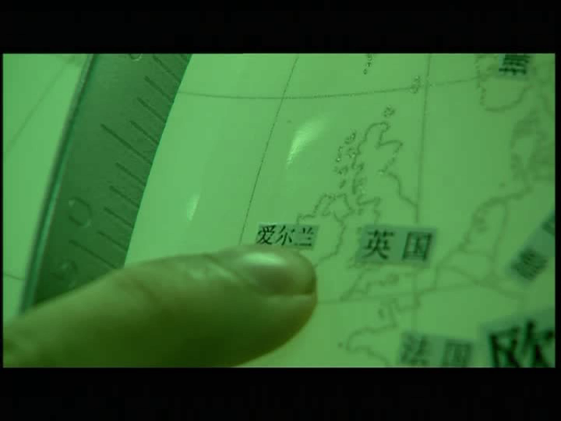
- Tá sé ag obair i siopa.

- Ní maith leis an obair.

- Tá an obair iontach leadránach.

- Tá Yu Ming dúdóite.

- Téann Yu Ming go dtí an leabharlann.

- Feiceann sé cruinneog ar an chuntar.

- Casann sé an chruinneog thart go gasta.

- Druideann Yu Ming a shúile.

- Cuireann sé a mhéar amach roimhe.

- Stopann sé an chruinneog.

- Tá a mhéar ar Éirinn.

- “Rachaidh mé go hÉirinn” a deir Yu Ming leis féin.

- Déanann sé taighde.

- Léann Yu Ming leabhar faoi Éirinn.

- “Labhraíonn Éireannaigh an Ghaeilge” a deir an leabhar.

- Faigheann an stócach cúrsa Gaeilge ón leabharlannaí.

- Foghlaimíonn Yu Ming an Ghaeilge.

- Tá sí an-deacair ag an tús.

- Is maith le Yu Ming an scannán “Taxi Driver” le Martin Scorcese.
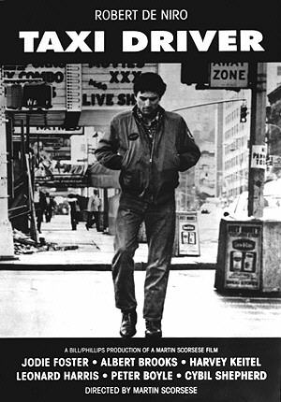
- Déanann Yu Ming aithris ar charachtar Robert De Niro sa scannán.

- Tá sé á bhearradh féin.

- Amharcann sé sa scáthán.

- “An bhfuil tusa ag labhart liomsa?” a deir Yu Ming leis an scáthán.

- Tá muinín ina ghlór.

- Tá Gaeilge aige.

- Téann sé ar eitleán go hÉirinn.

- Landálann sé ag Aerphort Bhaile Átha Cliath.

- Feiceann Yu Ming a lán fógraí Gaeilge san aerphort.

- Tá Gaeilge scríofa ar an bhus fosta.

- Téann an stócach go lár na cathrach leis an bhus.

- Aimsíonn Yu Ming brú óige.

- Tá Astrálach ag obair taobh thiar den chuntar.

- Síleann Yu Ming gur Gael é.

- Labhraíonn sé Gaeilge leis.

- Ní thuigeann an tAstrálach focal.

- Síleann sé go bhfuil Yu Ming ag labhairt Sínise.

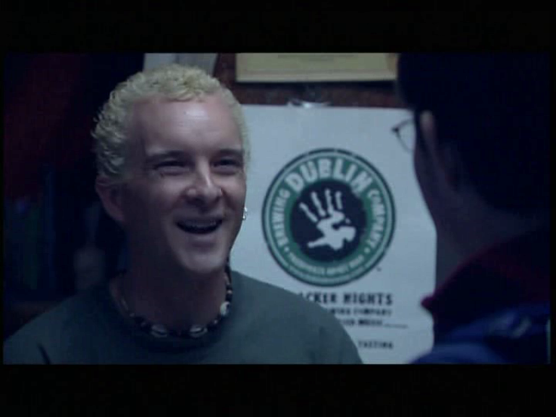
- Iarrann an tAstrálach cuidiú ó Áiseach eile sa bhrú óige.

- Síleann an tAstrálach gur Síneach é.

- Ní Síneach é, is Mongólach é.

- Ní thuigeann an Mongólach an Síneach.

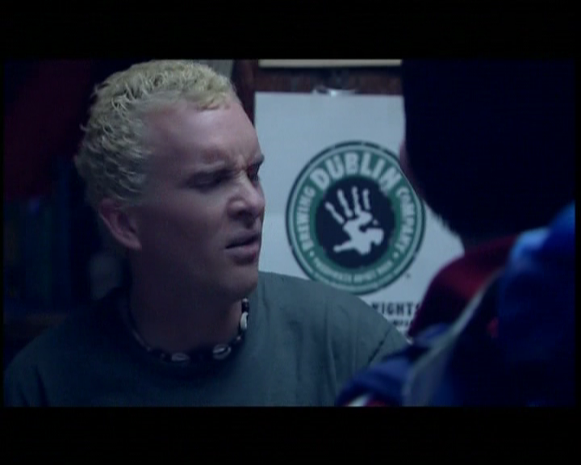
- Níl Sínis ná Gaeilge ag an Mhongólach.

- Faigheann Yu Ming leaba sa deireadh.

- Ceannaíonn sé dinnéar.

- Tá deacracht aige leis an sceanra.

- Tá Yu Ming cleachtaithe le cipíní itheacháin.

- Mothaíonn Yu Ming go holc.

- Tá díomá air.

- Tá sé uaigneach.

- Téann sé ag spaisteoireacht.

- Suíonn sé síos in aice le dealbh.

- Dealbh den scríbhneoir Patrick Kavanagh atá ann.

- Deir Yu Ming an líne as “Taxi Driver” arís.

- An t-am seo tá brón ina ghlór.

- Téann an fear óg go teach tábhairne.

- Ní thuigeann fear an tí Yu Ming.

- Tairgeann fear an bheáir Guinness don chuairteoir.

- Deir sé go bhfuil Guinness Gaelach.

- Níl Gaeilge ag fear an bheáir áfach.

- Tuigeann seanfhear sa bheár teanga Yu Ming.

- Labhraíonn sé Gaeilge leis an fhear óg.

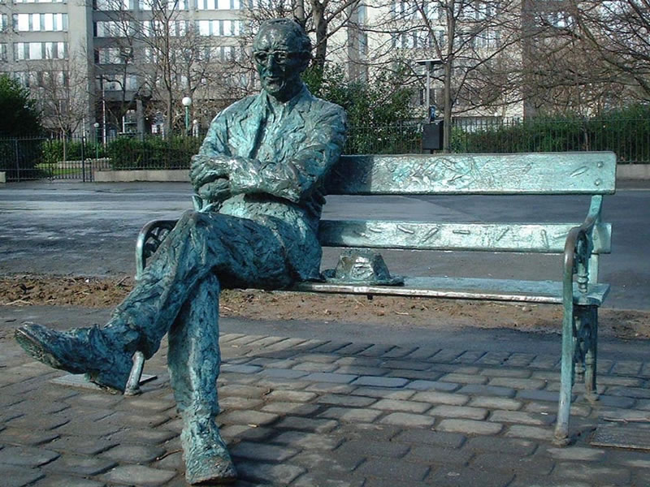
- Tá idir áthas agus fhaoiseamh ar Yu Ming.

- Míníonn an fear, Paddy, go labhraítear Béarla in Éirinn.

- Ceannaíonn sé deoch do Yu Ming.

- Síleann fear an bheáir go bhfuil Sínis ag Paddy!

- Foghlaimíonn Yu Ming go gcaithfidh sé bheith foighneach.

- Fanann sé leis an phionta.

- Feiceann muid turasóirí faoin tuath sa Ghaeltacht.

- Téann siad isteach i dteach tábhairne.

- Fáiltíonn Yu Ming roimh na cuairteoirí as Gaeilge.

- Tá cuma an-sásta ar an Síneach.

- Is maith leis an jab nua atá aige.

- Mothaíonn sé sa bhaile i gcéin.

